ANTEPROJETO DE LEI COMPLEMENTAR Nº ____ /2021.

ALTERA A LEI COMPLEMENTAR Nº 183 DE 23 DE SETEMBRO DE 2015, QUE DISPÕE SOBRE O PLANO DE CARGOS, CARREIRAS E VENCIMENTOS DOS SERVIDORES DA SECRETARIA MUNICIPAL DE SAÚDE DO MUNICÍPIO DE SETE LAGOAS, O ESTÍMULO À FORMAÇÃO PROFISSIONAL DO SERVIDOR, SUA CONTRIBUIÇÃO AO PROCESSO DE TRABALHO E DÁ OUTRAS PROVIDÊNCIAS;

Fica alterado o Artigo 18-B, inciso II que passa a ter a seguinte redação:

“Art.18 B – Fica criada a gratificação de plantão de urgência e emergência devida aos servidores ocupantes dos cargos de Cirurgião Dentista, Enfermeiro e Farmacêutico Bioquímico que atuam diretamente no apoio e assistência ao paciente na urgência e emergência do Hospital Municipal Flávio D’ Amato, em regime de plantão de 12 (doze) horas diárias, realizado na seguinte forma:
I – entre segundas e sextas-feiras, em jornada diurna, e entre segundas e quintas-feiras, em jornada noturna, no valor de R$ 490,35 (quatrocentos e noventa reais e trinta e cinco centavos) por plantão.
II - às sextas-feiras em jornada noturna e aos sábados, domingos, e feriados, em jornada diurna ou noturna, no valor de R$ 612,95 (seiscentos e doze reais e noventa e cinco centavos) por plantão.

Art. 12º - Fica revogada as disposições em contrário.

Art. 13º - Esta Lei entra em vigor na data de sua publicação.

Sete Lagoas, 22 de outubro de 2021.

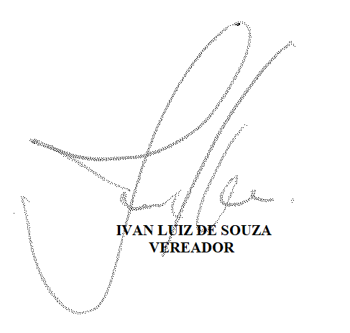

JUSTIFICATIVA
O objeto desse Anteprojeto de Lei Complementar visa suprir lacuna e dar maior efetividade ao art. 18-B, no inciso II da Lei Complementar n°. 183/2015, QUE DISPÕE SOBRE O PLANO DE CARGOS, CARREIRAS E VENCIMENTOS DOS SERVIDORES DA SECRETARIA MUNICIPAL DE SAÚDE DO MUNICÍPIO DE SETE LAGOAS, O ESTÍMULO À FORMAÇÃO PROFISSIONAL DO SERVIDOR, SUA CONTRIBUIÇÃO AO PROCESSO DE TRABALHO E DÁ OUTRAS PROVIDÊNCIAS, no que se refere à gratificação de plantão de urgência e emergência, em regime de plantão de 12 (doze) horas diárias nos sábados, domingos e feriados para Enfermeiros, Cirurgiões Dentistas e Farmacêuticos Bioquímicos que atuam no Hospital Municipal Monsenhor Flávio D`amato.
No âmbito estatutário municipal, tal medida se faz necessária para política de valorização da saúde do funcionário público, o que garantirá o bem-estar no ambiente de trabalho, em respeito aos princípios Constitucionais da CR/88.
Desta forma, são estas as razões que me levam a submeter a presente proposição e, solicito o apoio e apreciação de meus nobres Colegas Parlamentares, para a aprovação do mesmo.
.
Sete Lagoas, 22 de outubro de 2021.

